ceph性能瓶颈分析

# 问题现象

1. 业务io经常出现slow request，说明存在io读写响应时间超过30s
2. ceph -s能看到几乎所有osd上都存在问题

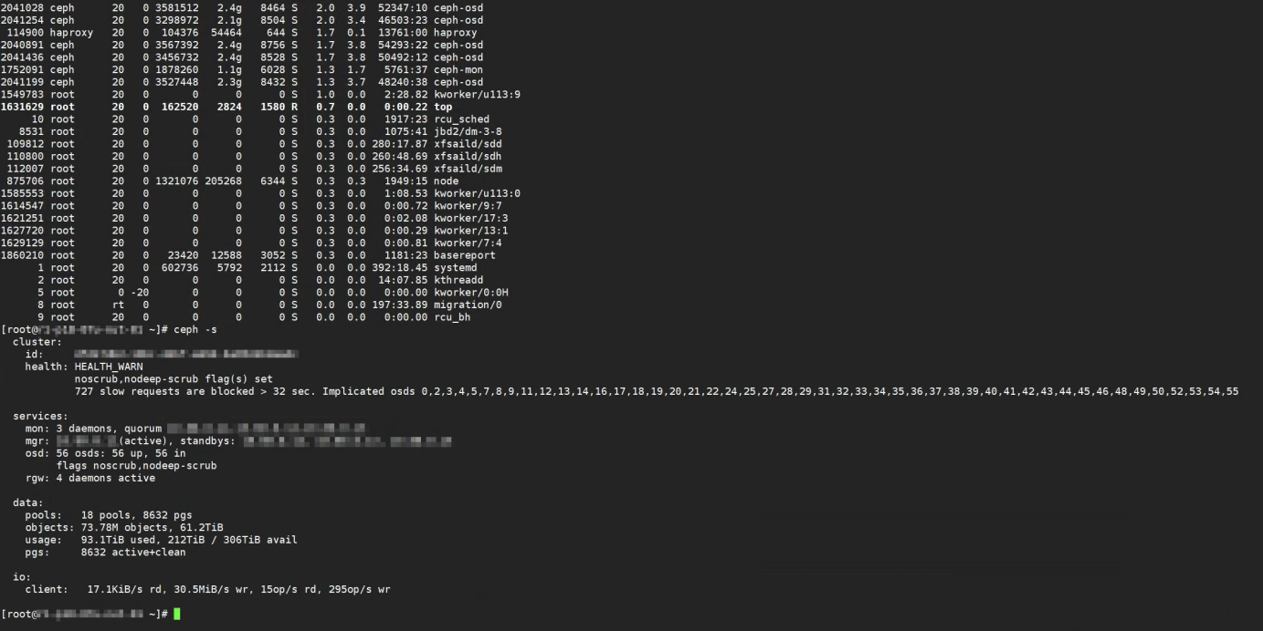

# 分析过程

通过命令ceph osd perf | sort -nk 3查看osd的时延情况，发现很多osd响应时间都超过30s，最大的已经达到几个小时，持续观察一段时间，osd延时一直都很高，且没有集中在某一个osd上，每个osd都有概率存在延时很高的情况，排除单个慢盘拖垮集群的可能性

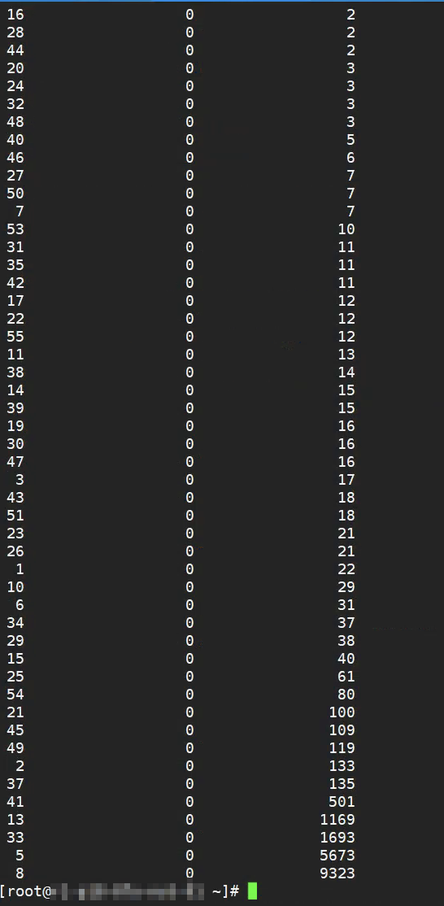

找几个osd观察io处理耗时时间，命令：ceph daemon osd.X dump_historic_slow_ops

发现很多阶段处理时间超过10s

queued_for_pg -> reached_pg

sub_op_committed -> sub_op_applied

sub_op_applied -> commit_sent

说明op都处于等待执行，这几种情况的原因主要有:

1. 磁盘读写慢，导致某些op处理很慢，进而引发后续op无法被及时处理
2. 队列本身的处理能力不足，线程数太少或cpu过于繁忙
3. pg数量过多，使得写入压力上来后，op数量过多

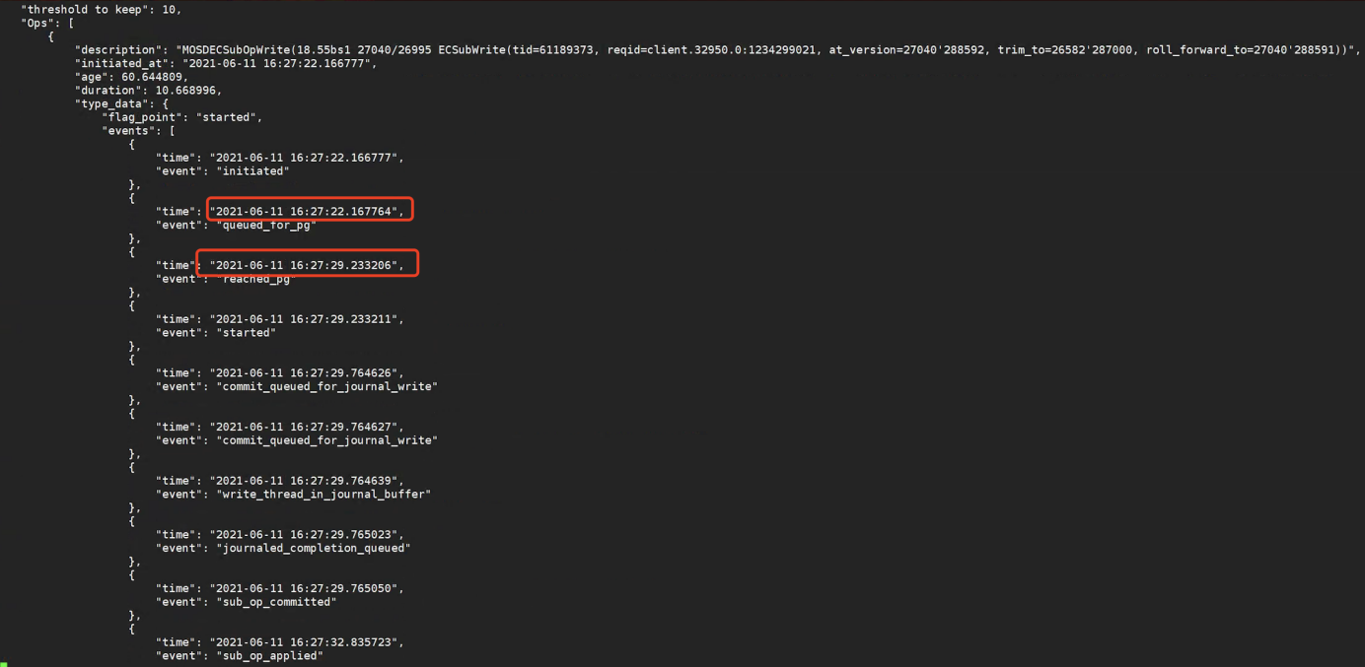

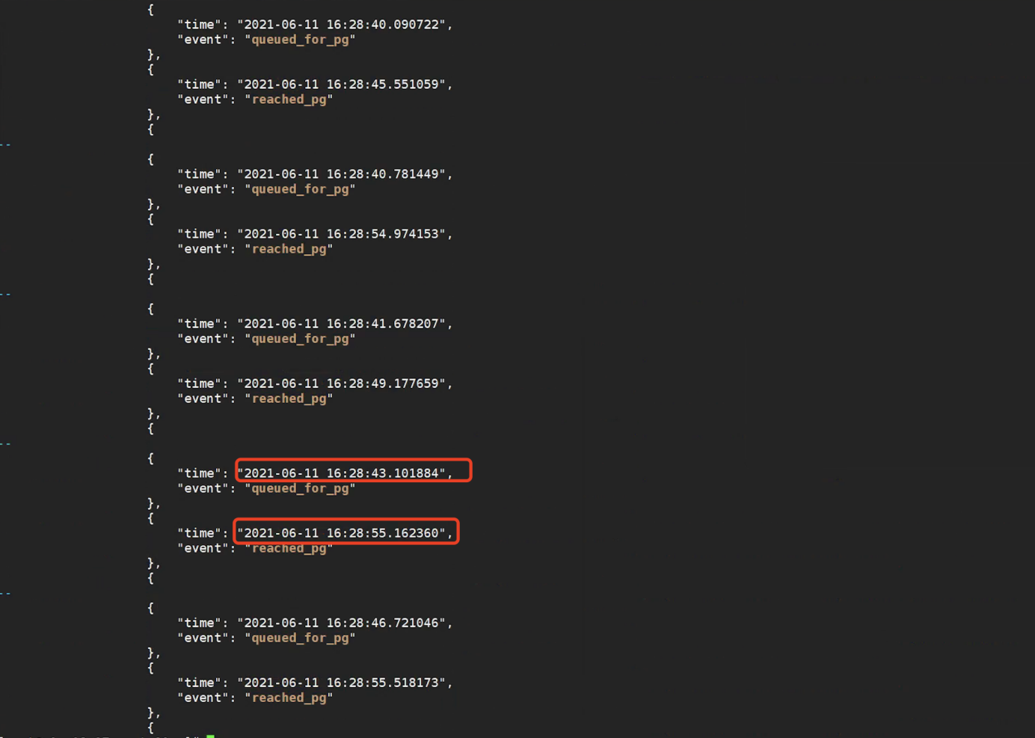

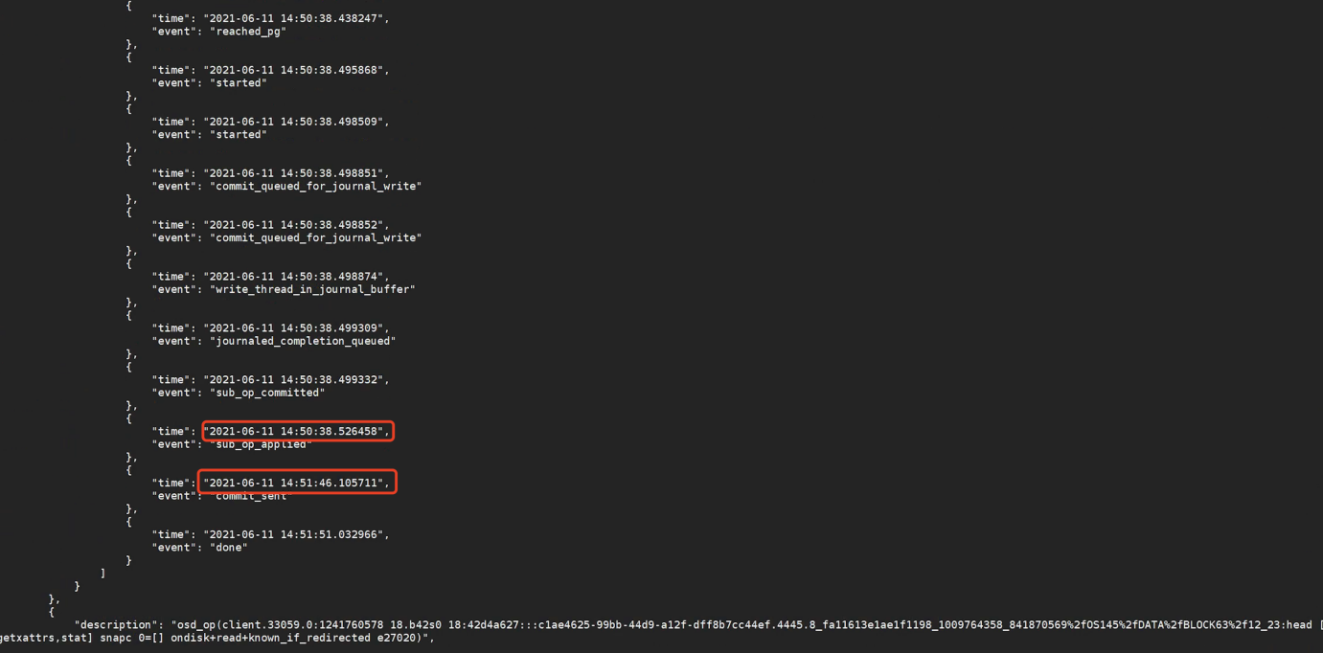

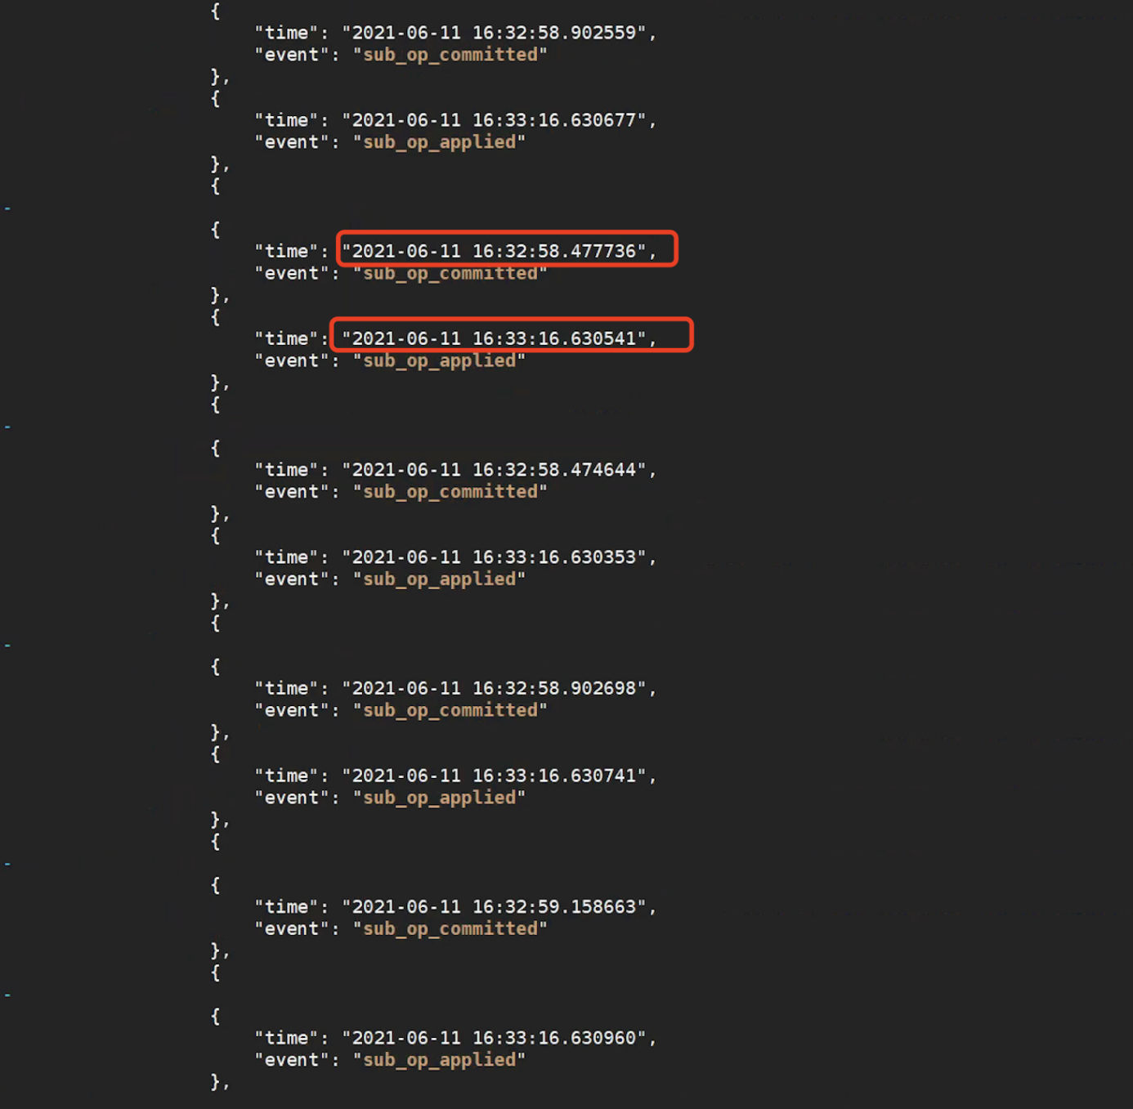

针对以上几种可能原因，逐个进行排查：

1、查看cpu使用情况，每个节点都很空闲

2、查看osd上pg数量，每个osd大约400个左右pg，在合理范围内

3、查看节点上磁盘使用率，基本所有磁盘util都达到100%，HDD磁盘的util达到100%说明磁盘性能已经达到上限

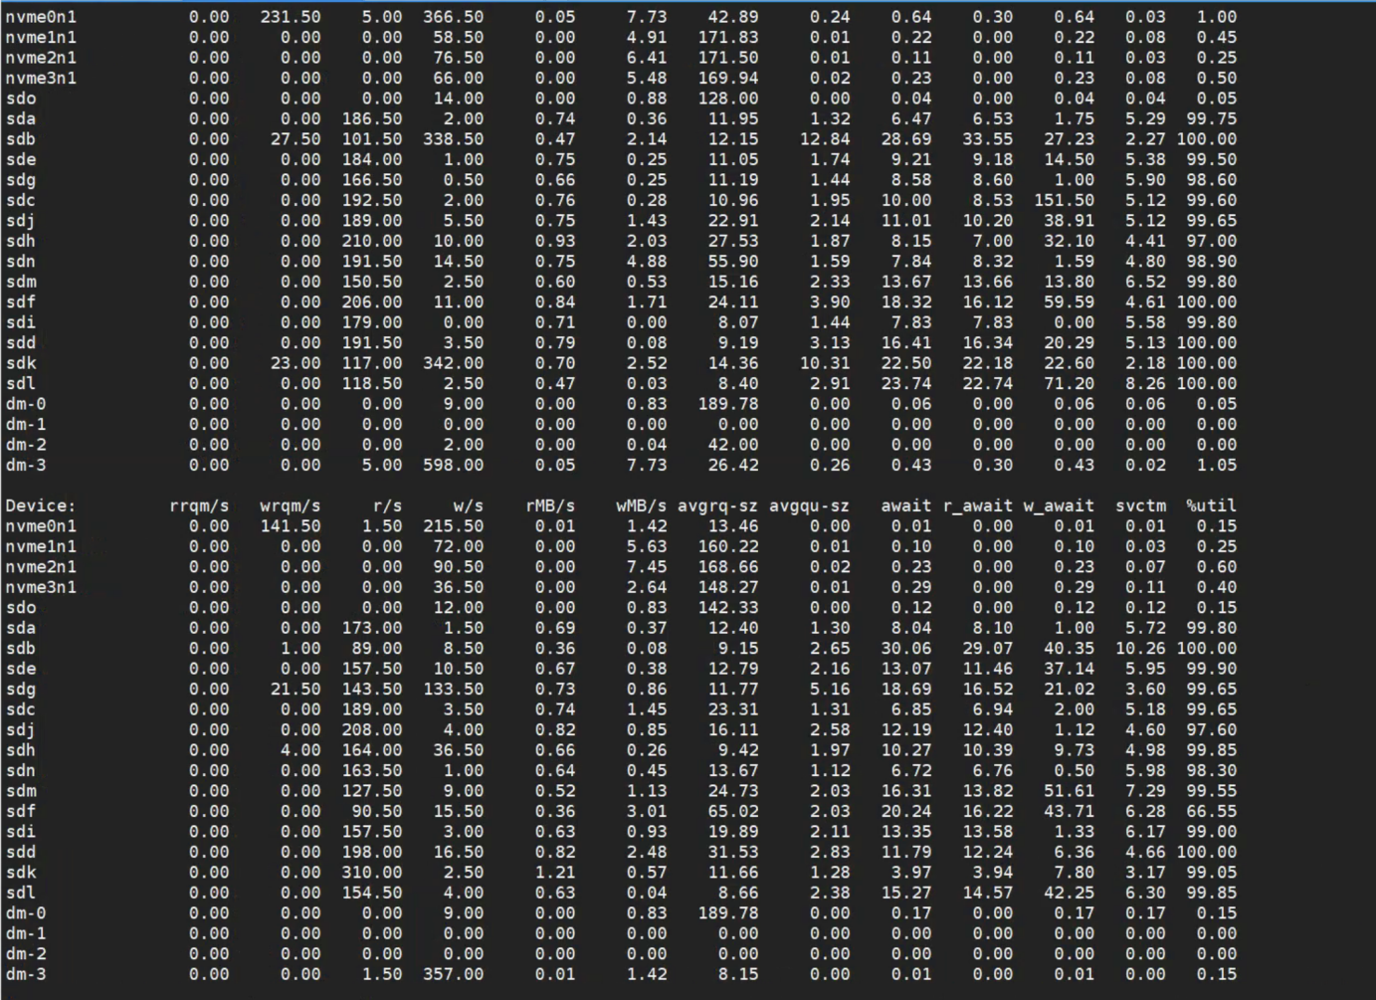

另外由于osd_op_tp线程响应时间过长，部分osd心跳存在超时线程，被mon误杀后出现backfill或recovery，会影响集群性能

2021-06-11 11:43:52.348690 7f83b13c5700 1 heartbeat_map is_healthy 'OSD::osd_op_tp thread 0x7f839333a700' had timed out after 15

2021-06-11 11:43:52.348704 7f83b13c5700 1 heartbeat_map is_healthy 'OSD::osd_op_tp thread 0x7f8393b3b700' had timed out after 15

2021-06-11 11:43:52.348706 7f83b13c5700 1 heartbeat_map is_healthy 'OSD::osd_op_tp thread 0x7f839433c700' had timed out after 15

2021-06-11 11:43:52.348708 7f83b13c5700 1 heartbeat_map is_healthy 'OSD::osd_op_tp thread 0x7f8394b3d700' had timed out after 15

2021-06-11 11:43:52.348710 7f83b13c5700 1 heartbeat_map is_healthy 'OSD::osd_op_tp thread 0x7f839533e700' had timed out after 15

对象存储使用ec 3+2作为冗余方式，是导致性能差的重要原因

pool 18 'tstack-zone.rgw.buckets.data' erasure size 3 min_size 2 crush_rule 1 object_hash rjenkins pg_num 8192 pgp_num 8192 last_change 907 flags hashpspool stripe_width 8192 application rgw

# 结论

ceph集群当前的性能无法满足业务需求，主要原因: 使用ec 3+2 作为数据冗余方式读写数据时会额外增加磁盘的读请求，iostat命令能看到单块HDD的读IOPS超过200，达到磁盘上限